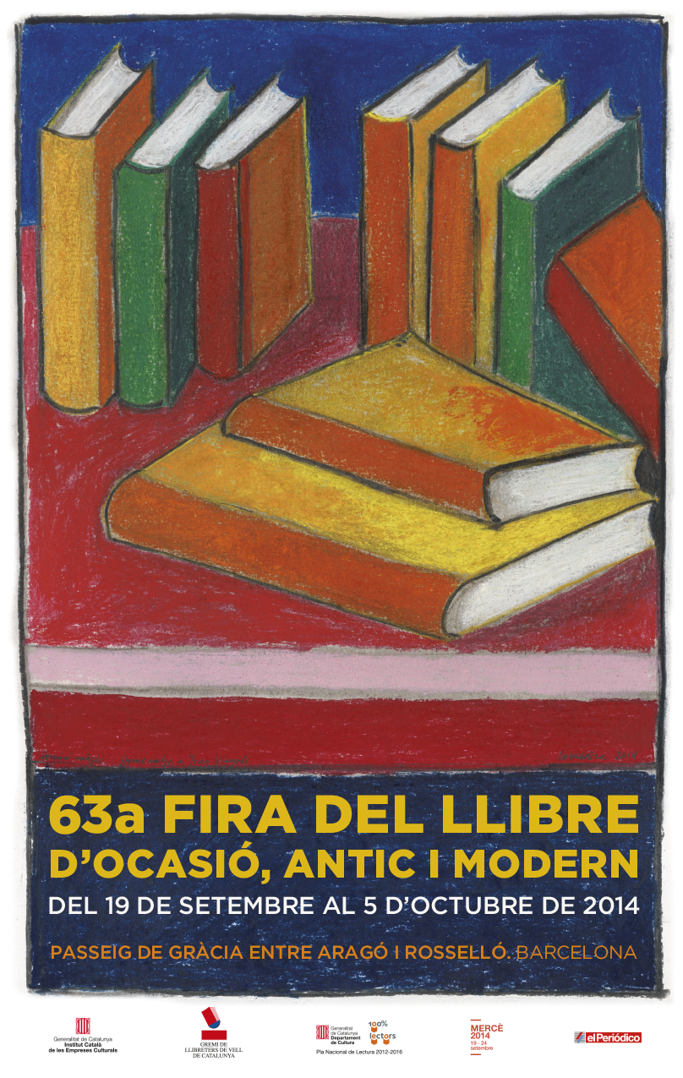
Dossier de premsa
Se celebrarà al Passeig de Gràcia de Barcelona
entre els dies 19 de setembre i 5 d’octubre

LA FIRA DEL LLIBRE D’OCASIÓ ANTIC I MODERN CELEBRA LA SEVA 63a EDICIÓ I 40 ANYS AL PASSEIG DE GRÀCIA

- La FIRA DEL LLIBRE D’OCASIÓ ANTIC I MODERN celebra 63 edicions ininterrompudes i 40 anys al Passeig de Gràcia
- Narcís Comadira és l’autor del cartell i serà el pregoner
- L’exposició d’enguany estarà dedicada al Passeig de Gràcia Modernista
- A l’exposició es podrà veure material inèdit del Passeig de Gràcia Modernista
- Xavier Trias, alcalde de Barcelona, presidirà la inauguració
- A causa de les obres al tram baix del Passeig de Gràcia, la FIRA se situarà entre els carrers d’Aragó i Mallorca

La FIRA DEL LLIBRE D’OCASIÓ ANTIC I MODERN celebra enguany la seva 63a edició ininterrompuda entre els dies 19 de setembre i 5 d’octubre, dins del marc de les Festes de la Mercè. Com és habitual, des de fa 40 anys, se situa al Passeig de Gràcia de Barcelona però, a causa de les obres que s’estan efectuant en aquesta via, la FIRA es trasllada uns carrers més amunt i fixa els seus estands entre els carrers d’Aragó i Mallorca, a tots dos costats del passeig.
En aquesta ocasió la FIRA comptarà amb la participació de 38 expositors procedents de tot Catalunya i de diferents ciutats d’Espanya. Tots ells portaran el bo i millor dels seus establiments per apropar, un cop més, els llibres més antics i rars a tothom que visiti la mostra. A la FIRA també s’hi poden trobar llibres d’ocasió amb preus molt assequibles.
Els estands romandran oberts, de forma ininterrompuda, de dilluns a dissabte de 10.00h a 21.00h i diumenges i festius d’11.00h a 21.00h.

Exposició: El Passeig de Gràcia Modernista
Enguany se celebren 40 anys que la FIRA DEL LLIBRE D’OCASIÓ ANTIC I MODERN instal·la les seves casetes al Passeig de Gràcia de Barcelona. Per això l’exposició que la FIRA dedica cada any a una temàtica diferent, en aquesta ocasió fixarà els seus ulls en el Passeig de Gràcia Modernista.
Instal·lada a l’envelat situat a la cruïlla del Passeig de Gràcia amb el carrer València, a l’exposició podrem veure fotografies antigues, com les de la “l’illa de la discòrdia” abans de la construcció de la Casa Batlló, imatges interiors i exteriors del Cafè Torino, fotografies de les escultures modernistes que hi havia a la finca on ara està Loewe, de la construcció de La Pedrera… L’exposició compta amb material gràfic com fotografies, postals, diaris, llibres, mapes… molts d’ells inèdits.

Apropar els llibres de vell al públic, principal objectiu de la FIRA
Un dels objectius principals de la FIRA DEL LLIBRE D’OCASIÓ ANTIC I MODERN és augmentar la visibilitat pública de les llibreries de vell, unes grans desconegudes del públic en general. Com explica el president del Gremi de Llibreters de Vell de Catalunya i també de la FIRA, Albert Obradors, “encara hi ha moltes persones que no han entrat mai a una llibreria de vell o d’ocasió, per això una de les nostres principals preocupacions és buscar fórmules que facin que els lectors i els amants dels llibres les visitin. La Fira dóna l’oportunitat de fer-ho durant 17 dies a peu de carrer, però les portes de les llibreries de vell estan obertes tot l’any per tots els amants dels llibres i l’objectiu de la FIRA és ajudar el públic a traspassar-les”.
És important tenir en compte que tant a la FIRA com a les llibreries de vell tots els llibres que estan a la venda es poden tocar: ja sigui un incunable, un llibre gòtic o de qualsevol altre tipus, cosa que no passa, per exemple, a moltes biblioteques on no es pot accedir fàcilment a la consulta o a la simple contemplació d'un llibre gòtic, pel qual es necessita un permís especial.
Tot i que la majoria dels expositors formen part del Gremi de Llibreters de Vell de Catalunya, en aquesta ocasió també tindran estands llibreters de diversos punts de la geografia espanyola. En paraules d’Obradors, "l'objectiu d’invitar llibreters de fora és enriquir l'oferta de llibres de cara als clients habituals de les llibreries de vell de Barcelona".

Una FIRA amb molta història
Després de la Guerra Civil es va encetar un període d'opressió envers les manifestacions culturals catalanes. En aquest context, reduïts grups de professionals intentaren eixamplar els marges de la permissibilitat i posar l'activitat catalana al carrer per, amb la notorietat i l'impuls ciutadà, tractar d'aconseguir una presència normalitzada de la cultura del país. El col·lectiu dels llibreters de vell va ser un d'aquests grups de professionals que van lluitar per la defensa i la recuperació de la llengua catalana a través de la Fira del Llibre d'Ocasió Antic i Modern, on els llibres catalans sempre hi foren presents amb normalitat juntament amb els escrits en castellà.
La FIRA, que enguany celebra la seva 60a edició, va organitzar-se per primera vegada el 20 de setembre de 1951, a Barcelona. El que en un principi havia de ser un més dels actes de la Mercè d'aquell any, ràpidament va convertir-se, gràcies a l'èxit de participació de públic i llibreters, en un esdeveniment cultural que actualment compta amb més de mig segle d'història.
Josep Masegosa, aleshores vocal dels llibreters de vell i d'ocasió dins del Gremi Sindical de Llibreters, va ser el principal impulsor d'una FIRA que va néixer amb la voluntat d'afirmar la personalitat dels llibres d'ocasió. A partir d'aquell moment, doncs, els llibreters de vell comptarien amb una festa pròpia, diferenciada per les característiques del negoci de les fires dels llibreters de nou.
La primera edició de la FIRA va tenir lloc a l'andana principal de la banda de mar de la Gran Via, davant de l'edifici de la Universitat, i va comptar amb la participació de 22 agremiats. L'èxit de la FIRA, molt ben rebuda per públic i premsa, va fer possible la seva continuïtat ja que, en un principi, l'Alcalde de la ciutat donà el permís amb caràcter excepcional i només per aquell any.
En aquella ocasió, els organitzadors van encarregar un cartell anunciador a l'il·lustrador de llibres Ramon Borrell i Pla. Aquest realitzà el dibuix que obriria la llarga sèrie de cartells de la FIRA, avui dia molt apreciada pels col·leccionistes pel seu valor artístic i a la vegada testimonial. Antoni Tàpies, Xavier Mariscal, Ginovart, Montserrat Gudiol, Hernández Pijoan, Josep M. Subirachs, Simó Busom i Todó són alguns dels altres artistes catalans que han confeccionat cartells per a la FIRA al llarg de sis dècades de la seva història. Val a dir que destacades personalitats de la cultura i la política catalanes han participat en la FIRA des dels seus inicis. Salvador Espriu, Joan Brossa, Josep Tarradellas o Raimon són alguns dels noms il·lustres que han llegit el pregó inaugural de la FIRA. Però també un nom internacional va estar lligat a la FIRA. L’any 1964, la FIRA té l’honor de comptar amb el pregó del Premi Nobel Iorgos Seferis, dins el paranimf de la Universitat i amb la dificultat evident de llegir-lo en català, com hauria estat el seu desig, el va pronunciar en francès.
Edició rere edició, la FIRA va anar guanyant en importància, augmentant cada any el nombre de llibreters de vell de Catalunya. S'espera obrir noves fires de llibre antic a les principals ciutats catalanes, així com incrementar el nombre d'agremiats per seguir treballant i posicionar el llibre antic i d'ocasió al lloc que es mereix.

63a Fira del Llibre d’Ocasió Antic i Modern

Fitxa Tècnica

Lloc: Passeig de Gràcia, entre els carrers d’Aragó i Mallorca
Dies: del 19 de setembre al 5 d’octubre
Horari: de dilluns a dissabte de 10.00 a 21.00 hores
festius d’11.00 a 21.00 hores
Inauguració: divendres 21 de setembre a les 13.00 hores, a càrrec de l’Excm. Sr. Xavier Trias, alcalde de de Barcelona, i el president de la FIRA DEL LLIBRE D’OCASIÓ ANTIC I MODERN, Sr. Albert Obradors. Durant aquest acte Narcís Comadira llegirà el pregó.
Pregó: divendres 19 de setembre a les 13.00 hores
A càrrec de Narcís Comadira
Lloc: cruïlla del Passeig de Gracia i carrer d’Aragó

Exposició
Títol: El Passeig de Gràcia Modernista
Lloc: estand al Passeig de Gracia cantonada amb el carrer València
Horari: de dilluns a dissabte de 10.00 a 21.00 hores, ininterrompudament
festius d’11.00 a 21.00 hores, ininterrompudament
Entrada: Lliure

Patrocinadors de la FIRA DEL LLIBRE D’OCASIÓ ANTIC I MODERN:
- Generalitat de Catalunya. Institut Català de les Empreses Culturals
- El Periódico de Catalunya
- Mercè 2014. Ajuntament de Barcelona
- Ajuntament de Barcelona. Districte de l’Eixample

Llistat d’expositors

ARAGÓ - MALLORCA
(COSTAT LLOBREGAT)
- Llibreria LITORAL
- STOCK LLIBRES
- Llibreria JJ COMICS
- Llibreria MONIMOON
- Llibreria DIFUSORA DE LA CULTURA
- La COVA DEL COL.LECIONISTA
- Llibreria LA ELA
- Llibreria La BOLA
- EXPOSICIÓ
- Llibres de COMPANYIA
- BOOKS FACTORY
- Llibreria CARLOS
- DIXTOR LIBROS
- AJUNTAMENT
- Llibreria FARRE
- Llibreria CASALS
- Llibreria SÁNCHEZ
- Llibreria CASTRO
- LlIBRES i PAPERS ANTICS

ARAGÓ - MALLORCA
(COSTAT BESOS)
- Llibreria ROSA SARDÀ
- Llibreria DÀVILA
- Libreria GARCIA PRIETO
- Llibreria RODES
- POL FARRE
- Llibreria MILLÀ
- Llibreria Antiquària MANUEL DEL PINO
- HAPPY BOOKS
- Llibreria MUÑOZ
- COSTA LLIBRETER
- LLIBRE VELL
- GALAXIA DEL LIBRO
- SÀRRIA DE LLIBRES
- ASILO DEL LIBRO

